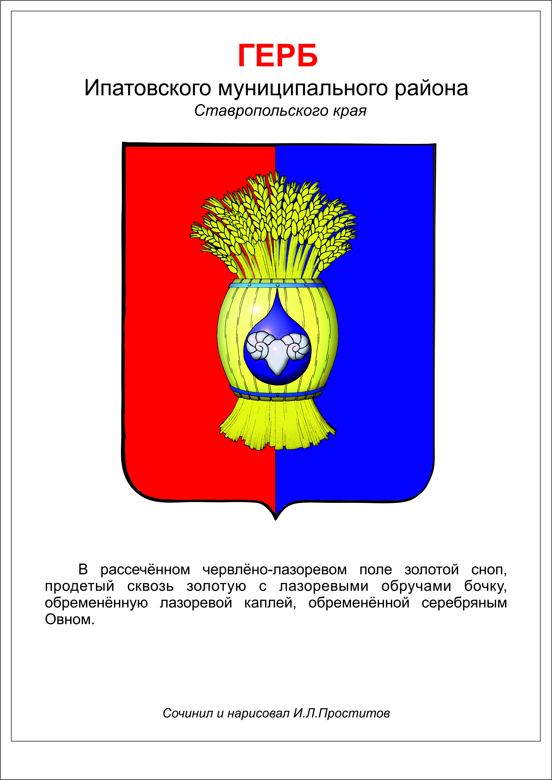

ДУМА ИПАТОВСКОГО МУНИЦИПАЛЬНОГО округа
СТАВРОПОЛЬСКОГО КРАЯ
ВТОРОГО СОЗЫВА
РЕШЕНИЕ

22 апреля 2025 г. г. Ипатово № 50

О присвоении звания «Почетный гражданин Ипатовского муниципального округа Ставропольского края» Удовиченко Ивану Алексеевичу

В целях реализации инициативы Президента Российской Федерации Путина В.В. о присвоении звания Почетный гражданин своего муниципального образования участникам Великой Отечественной войны, в честь празднования 80-летия Победы в Великой Отечественной войне, в соответствии с Положением о присвоении звания «Почетный гражданин Ипатовского муниципального округа Ставропольского края», утвержденного решением Думы Ипатовского муниципального округа Ставропольского края от 05 марта 2024г. № 11, на основании решения комиссии по присвоению звания «Почетный гражданин Ипатовского муниципального округа Ставропольского края» от 08 апреля 2025 г. № 5,
Дума Ипатовского муниципального округа Ставропольского края

РЕШИЛА:

1. Присвоить звание «Почетный гражданин Ипатовского муниципального округа Ставропольского края» ветерану Великой Отечественной войны Удовиченко Ивану Алексеевичу.

2. Администрации Ипатовского муниципального округа Ставропольского края:
2.1. Подготовить удостоверение и диплом «Почетный гражданин Ипатовского муниципального округа Ставропольского края».
2.2. Разместить информацию о почетном гражданине на официальном сайте администрации Ипатовского муниципального округа Ставропольского края.

3. Опубликовать настоящее решение в муниципальной газете «Ипатовский информационный вестник».

4. Настоящее решение вступает в силу со дня его принятия.

Председатель Думы
Ипатовского муниципального округа
Ставропольского края Л.К. Балаба

